抗逆復原力
創傷知情與創傷復原(初階)工作坊

這是一個從身體壓力釋放體驗開啟你培養抗逆復原力的旅程。並且分為助人和自助兩個部分。

工作坊第一天只有一小時四十五分，學員會先分成小團體，參加壓力釋放技術體驗工作坊。
壓力釋放技術（TRE, tension/trauma releasing exercise）是一套完全由身體著手來釋放壓力的練習。TRE 為 Dr. David Berceli 所創的一個溫和運動，藉由啟動人體自然的震動或抖動，在安全與可控的環境中協助人們釋放深層肌肉與肌筋膜的緊繃與壓力，甚至累積的創傷，以利身體回歸到平衡的狀態。
學員不能將這套運動原封不動地使用在助人工作或教學上（需要接受更專業的系統訓練才能成為 TRE 引導師或把 TRE 用在心理治療），但可以透過體驗，學到一套一生受用的自助練習，減少你自己在工作與生活中受到毒性壓力而身心受創的可能性。

工作坊的第二天會著重在幫助你成為創傷知情且實踐慈悲心的教育者與助人工作者。
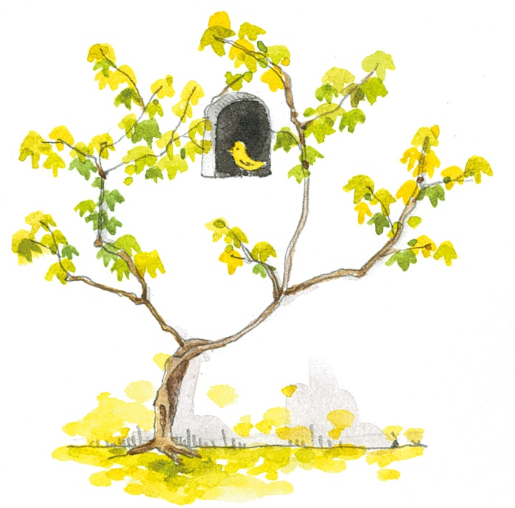
胡嘉琪博士將透過理論講解、案例分享、繪本故事、小組演練、與分組討論等方式，幫助你培養創傷預防與復原的專業知識與系統觀。同時也透過簡短示範，帶領大家一起練習簡單的身心調節技術（例如，身體律動、穴道敲擊等），持續培養身心的澄明心與慈悲心。

你可以在這個課程中學到：
- 助人者的自我照顧與「替代性創傷」的預防。成員將學習運用身心自我調節技巧（包括 TRE 壓力釋放練習），幫助自己在身心平衡的狀況中探索創傷預防與復原。
- 協助教育者與助人工作者了解創傷知情且實踐慈悲心（trauma-informed compassionate system）之重要性
- 了解什麼是身心容納之窗（Window of Tolerance）以及創傷壓力如何把身心逼出容納之窗外。
- 能夠清楚各種不同創傷壓力來源：單次創傷、天然災害與創傷、人際背叛創傷與依附創傷、醫療程序中的創傷、複雜創傷等等。
- 基本人我神經生理學。創傷如何影響大腦。創傷如何影響神經訊息處理的三個階層: 認知(Cognitive)、情緒(Emotional)、感官動能(Sensorimotor)。
- 從聽繪本故事中，更清楚了解什麼是身心受威脅時會激發的防衛反應(defense strategies)：戰鬥、逃跑、凍結、癱瘓、啟動依附系統，以及這些反應一方面如何保護身心，另一方面卻又可能如何引起問題。

- 助人工作者在與個案互動過程中，如何偵測對方已經被逼到容納之窗外，練習如何用簡單技巧協助對方回到容納之窗內。

課程時間表

第一天
時間 | 課程內容
前面二十分鐘 | 學員報到與TRE 簡介
中間一個小時 | TRE 體驗練習
最後二十五分鐘 | 學員經驗分享與討論
＊將分成幾個不同的時段，讓學員選擇
＊請學員注意，做TRE練習有兩個狀況是不允許的：（一）懷孕（二）有癲癇症狀
＊做完 TRE 練習，有些人會覺得很放鬆甚至感到疲勞，盡量不要一下課就馬上去做最忙的事
情，多留一點空白會比較適當。

第二天
時間 | 課程內容
8：30～8：50 | 學員報到
8：50～9：05 | - 開場 （課程概論與學習目標說明）  - 暖身身體律動
9：05～10：20 | 課程主題：概論  - 童年逆境研究討論  - 創傷壓力如何影響大腦（如何影響學習與情緒控制）  - 創傷如何影響神經訊息處理的三個階層: 認知(Cognitive)、情緒(Emotional)、感官動能(Sensory and motor)。
10：20～10：30 | 休息一下
10：30～12：00 | 課程主題：創傷壓力反應  - 從繪本故事學習創傷壓力反應與身心激發狀態（戰鬥、逃跑、癱瘓、凍結）。  - 了解身心容納之窗  - 什麼會形成創傷壓力，各種不同創傷壓力來源  - 助人者與教育者的自我照顧  示範與練習：分享一件有情緒的事情，進行身體掃描。練習穴道敲擊，再進行身體掃描。
12：00～13：00 | 午餐
13：00～14：30 | 課程主題：從創傷知情的角度探索症狀與問題行為  - 創傷壓力與有代價的生存之道。  - 防衛反應及臨床身心症狀。  - 臨床上常見問題的探討。學習用創傷知情的角度來看待工作對象的問題與症狀。  - 創傷知情實踐慈悲心的系統  示範與練習：踩煞車轉方向策略的應用。區別採煞車轉方向與單純轉移注意力的不同。
14：30～14：40 | 休息一下
14：40～16：10 | 課程主題：探討創傷復原第一階段  - 探討創傷記憶的特點與創傷復原第一階段的重點。  - 如何協助個案重新找到安全、穩定症狀，及助人工作者對個案賦能（empowerment）的重要性。  - 踩煞車、靜觀、對話與問題解決  - 回顧與統整  示範與練習：找到身體的力量來面對一件讓自己有點無力的事情
16：10～16：20 | 填寫回馈評量表＋賦歸

師 資 | 胡嘉琪 博士  美國愛達荷州華盛頓州私人執業心理師  普渡大學諮商心理學哲學博士（2009）  感官動能心理治療（Sensorimotor Psychotherapy）二階結業（2015）  北美瑜珈協會（Yoga Alliance）200小時認證師資（June 2016）  心理劇導演二階訓練結業，副導演證書（2004）
課程時間 | 高雄場：2018/04/27-28（週五、週六）  台北場：2018/05/5-06（週六、週日）
課程地點 | 詳細地點將於開課前20天通知。（會在市區，兩天上課地點不同）
參加人數 | 滿50人開課，上限100人。
參加對象 | 助人工作者：包括諮商與臨床心理師、社工師、輔導教師、教師、醫護人員、復健治療師、教牧諮商師、慢性疾病長期照顧人員、企業員工諮商與人力資源管理師、運動健康管理師、專業按摩師等等。
費 用 | 定價4000元。課程優待條件如下：
- 即日起早鳥價：3400元，需2018年3月31日以前完成繳費報名
- 協辦單位團體價：3200元（勵馨基金會及青平台基金會）
- 三人團報優惠價3500元：2018/04/01至開課前一天，於報名時附註同行學員姓名以備查驗。
請注意：優惠條件僅可擇一辦理。
報名及  繳費方式 | 報名時間自即日起至2018年4月28日或額滿為止  - 請先轉帳繳費至合作金庫銀行(006)左營分行  帳號：3166-717-006646 芯耕圓心理諮商所  - 進入報名網頁，進行線上報名  （網址：Https://goo.gl/forms/mBUkk1amRcqxeq522），並填寫您的轉帳帳號碼及轉帳時間以供核對。（請務必填寫正確的聯絡電話與Email信箱）  - 核對無誤後，我們會以Email通知您報名成功，始完成報名手續。
其他須知 | - 本活動擬申請臨床、諮商心理師、社工師繼續教育積分認證並發給研習證書，請妥善保管，遺失恕不補發。  - 本課程全程禁止學員錄音/錄影。  - 上課日如遇颱風、地震等天災，依政府公告停課，並另擇日補課或停課退費。  - 活動前三天Email寄發行前通知，請留意您的信箱。
退費說明 | 根據法規，報名後個人因故取消無法參與，距開課日期前30天要求退費，退全額。距開課日期30天內退90%；開課前一天退費者，退80%。  可轉帳或支票退款，手續費皆由報名者支付，且需收取退款費用10％的行政處理費；全部課程執行完畢後始進行退費事宜。課程開始日當天缺課或缺席，恕不退費、補課。
連絡方式  中階課程 | 請於上班時間週一～週五09:30~17:30來電或Email詢問，  電話：07-5567315芯耕圓心理諮商所  信箱：growheart@gmail.com  本課程為系列課程的第一階段。預計推出小班的中階系列訓練，需要參加過本課程（或其他初階）才能報名。中階系列訓練時間大約是今年八月到明年五月（實體課程）以及中間的小團體演練、線上課程、個人家庭作業、與線上督導。  希望這一系列的中階訓練，可以幫助學員在面對身心失調者時，能以更專業的創傷理論與系統觀來進行個案概念化，並進一步整合自身獨有的治療技術。

【主辦單位】
華人創傷知情推廣團隊/芯耕圓心理諮商所

【協辦單位】
財團法人勵馨社會福利事業基金會/財團法人青平台基金會

